Załącznik Nr 1 do Zarządzenia Nr 11/2018/2019 Dyrektora I Liceum Ogólnokształcącego z dnia 10 stycznia 2019r.

ZASADY SEGREGACJI ODPADÓW W SZKOLE
Niebieski pojemnik przeznaczony będzie na papier. Co oznacza, że będą mogły do niego trafić: opakowania z papieru, karton, tektura (także falista), katalogi, ulotki, prospekty, gazety i czasopisma, papier szkolny i biurowy, zadrukowane kartki, zeszyty i książki, papier pakowy czy torby i worki papierowe.
Do niebieskiego worka nie będziemy mogli za to wyrzucić: ręczników papierowych i zużytych chusteczek higienicznych, papieru lakierowanego i powleczonego folią, papieru zatłuszczonego lub mocno zabrudzonego, kartonów po mleku i napojach, papierowych worków po nawozach, cemencie i innych materiałach budowlanych, tapet, pieluch jednorazowych i podpasek, zatłuszczonych jednorazowych opakowań z papieru i naczyń jednorazowych czy ubrań.
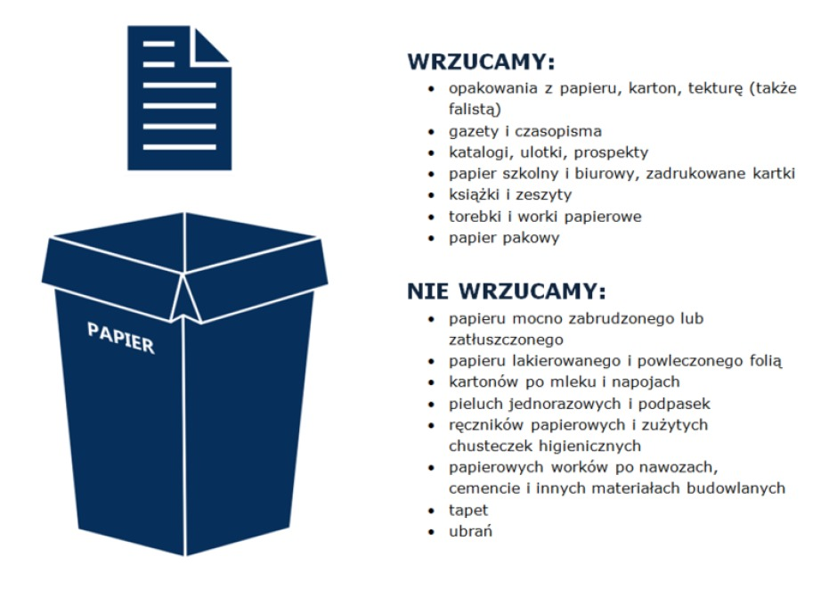

Do zielonego kubła trafią odpady ze szkła: butelki i słoiki po napojach i żywności - w tym butelki po napojach alkoholowych i olejach roślinnych, szklane opakowania po kosmetykach - o ile nie są wykonane z trwale połączonych kilku surowców. W przypadku produktów szklanych gminy będą mogły rozdzielić zbiórkę takich odpadów na: szkło bezbarwne (biały kolor kubła) i szkło kolorowe (zielony).
Także i w przypadku zielonego kubła wyznaczone zostały przykładowe śmieci, których nie można do niego wrzucić. Należy do nich: ceramika, doniczki, porcelana, fajans, kryształy, szkło okularowe, szkło żaroodporne, znicze z zawartością wosku, żarówki i świetlówki, reflektory, opakowania po lekach, rozpuszczalnikach, czy olejach silnikowych, lustra, szyby okienne i zbrojone, monitory i lampy telewizyjne, termometry czy strzykawki.
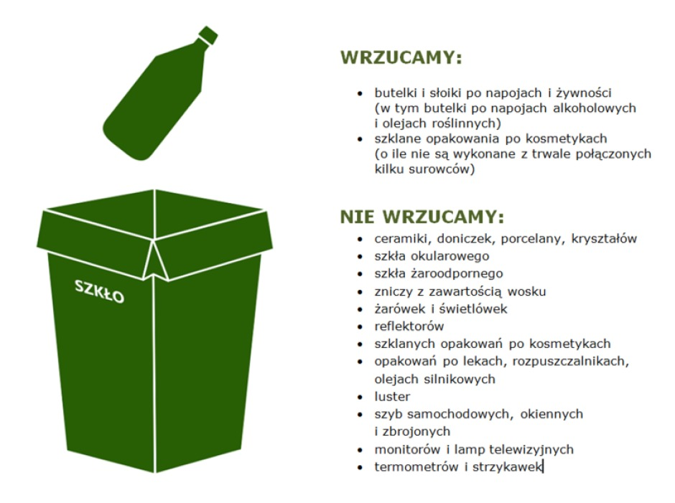

Żółty śmietnik będzie na metale i tworzywa sztuczne. Do kubła będzie można wrzucić: odkręcone i zgniecione plastikowe butelki po napojach, nakrętki, plastikowe opakowania po produktach spożywczych, opakowania wielomateriałowe (np. kartony po mleku i sokach), opakowania po środkach czystości (np. proszkach do prania), kosmetykach (np. szamponach, paście do zębów), plastikowe torby, worki, reklamówki, aluminiowe puszki po napojach i sokach, puszki po konserwach, folię aluminiową, metale kolorowe, kapsle, zakrętki od słoików, czy zabawki z tworzywa sztucznego, jeśli nie są wykonane z trwale połączonych kilku surowców.
Do takiego śmietnika nie będzie można jednak wyrzucić np. plastikowej butelki, jeśli będzie w niej jeszcze zawartość. W żółtym kontenerze nie powinny znaleźć się też: opakowania po lekach i zużytych artykułach medycznych, po olejach silnikowych, części samochodowe, zużyte baterie i akumulatory, puszki po farbach i lakierach, czy zużyty sprzęt elektroniczny czy AGD.
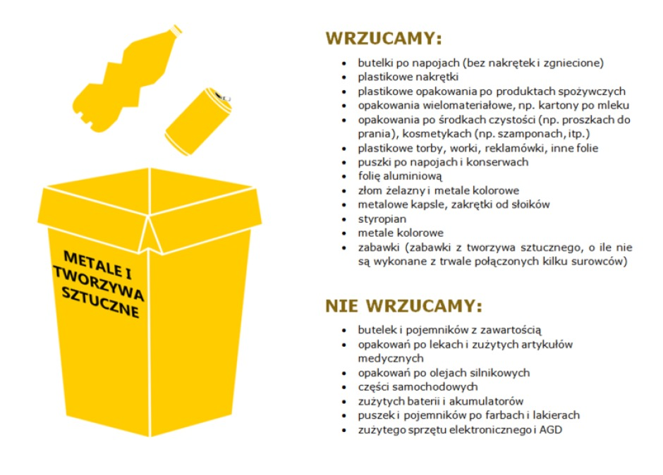

"Wszystko to, czego nie można odzyskać w procesie recyklingu, z wyłączeniem odpadów niebezpiecznych, wyrzucamy do pojemnika z odpadami zmieszanymi." – do tego celu przeznaczone są wszystkie kosze umieszczone na korytarzach szkolnych oraz w salach lekcyjnych.

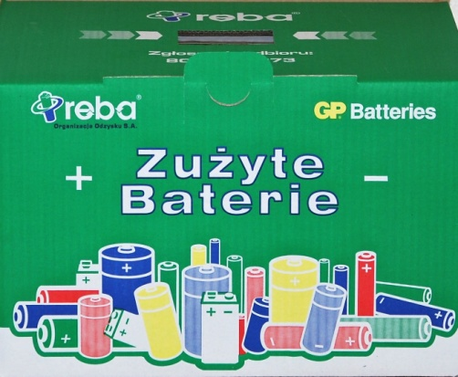 Wrzucamy tylko zużyte baterie

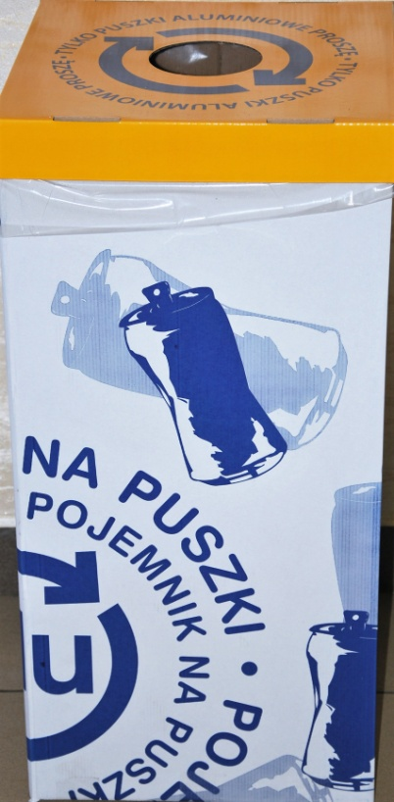 Wrzucamy tylko aluminiowe puszki

